【プレスリリース】
報道機関各位

全国花火名人選抜競技大会 ふくろい遠州の花火２０１７
花火開催日と花火公式ポスターの発表について
ふくろい遠州の花火実行委員会

【基本情報】
大会名称 ： 全国花火名人選抜競技大会 ふくろい遠州の花火２０１７
日 時 ： 平成２９年８月１１日（金・祝）１９時～２１時
場 所 ： 静岡県袋井市原野谷川河川敷親水公園
大会テーマ： 「花火の町ふくろい」情熱乱舞 夢花火
大会HP ： http://www.fukuroi-hanabi.jp

【花火大会の特色】
①文部科学大臣賞を選抜競技大会優勝者に授与します。
②打上規模は国内屈指の２５，０００発です。来場者数は約４０万人。
③日本煙火芸術協会協力の下、全国から選抜された花火名人２７名がコンクールに参加します。
④競技大会の審査員には、花火・火薬・写真といったその分野の専門家が審査します。
⑤一般有料席販売は６月下旬の予定。
⑥アクセスはJR東海道線袋井駅もしくは愛野駅から徒歩２０分。（両駅の等距離にあります）

【花火公式ポスター】
花火の玉マーク付近をスマートフォンやタブレットをかざすと、AR機能が働き、動画情報を
見ることができる。

【参考情報】
ヤフージャパン花火特集２０１６ 有名花火師が選ぶ花火大会１０選 第４位
ウォーカープラス２０１６ 全国打上本数ランキング 第２位
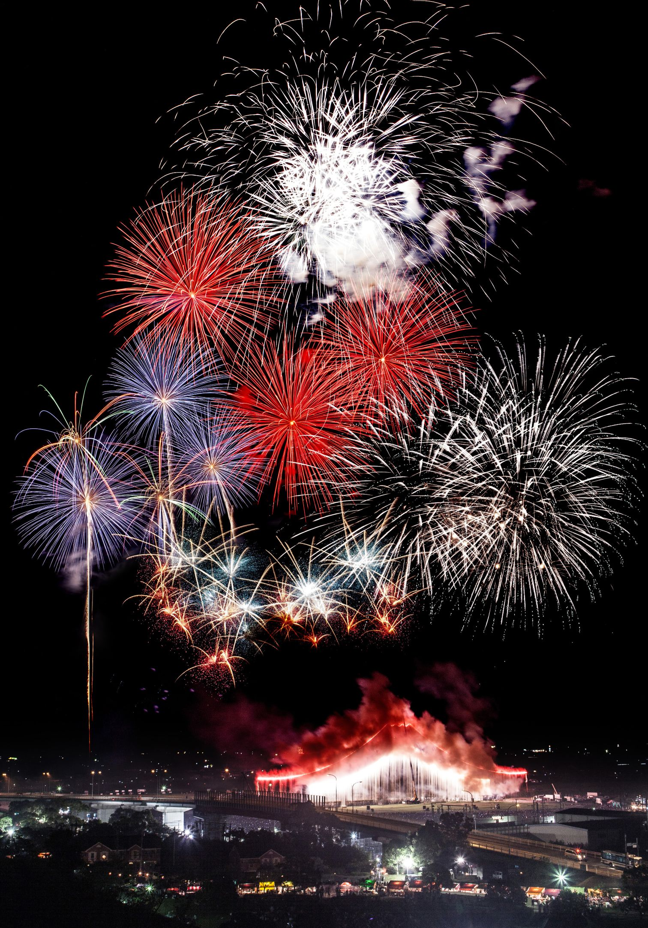

＜お問い合わせ先＞

〒437-8691
静岡県袋井市新屋１－２－１
ふくろい遠州の花火実行委員会
広報・販売部会担当 富永
TEL. 0538-42-6151 FAX. 0538-42-9871
E-mail：tominaga@fukuroi-cci.or.jp

